Bilgisayar Programcılığı Yönlendilimiş Çalışma/Veri Madenciliği Final Projesi
2022 Bahar
Grup no: Proje ismi
Ara Değerlendirme Raporu
Grup üyeleri : okul no ve ad-soyad

1 Proje İsmi (14 font) (before:12, after:6)
1 a. Projenin Açıklaması (12 font) (before:12, after:6)
Bu doküman, Bilgisayar Programcılığı Yönlendilimiş Çalışma/Veri Madenciliği Final Projesi dersinin ara değerlendirmesi olacak rapordur.
Burada projenin açıklaması yapılmalıdır. Açıklama yapılırken, bahar dönemi çalışmasından bilgi kısa açıklama yapılmalıdır.
Ara değerlendirme raporu
Times New Roman, tüm paragraflar full justified - 11 font (before:3, after:6)
formunda düzenlenmelidir.

1 b. Proje Ekibi
Tablo – 1: Proje Ekibi
 | Numara | Ad Soyad | Projedeki Görev Tanımı
1 | (11 font) |  | Her bir öğrencinin Yönlendilimiş Çalışma/Veri Madenciliği Final Projesi kapsamında aldığı görev(ler)in listesi
2

1 c. Projenin Aşamaları
Burada projenin en baştan en sona kadar içerdiği aşamalar CRISP-DM aşamaları başlığında verilmelidir.

Tablo – 2: CRISP-DM aşamaları
No | Aşamalar | Dönem | İçeriği
1 | Analiz | xxx | Yapılan işler kısaca anlatılmalı.
2 | Model Oluşturma | xxx
3 | Modeli Değerlendirme | xxx
4 | Sonuç | xxx | ………..
5 | Sınama | xxx | ……..

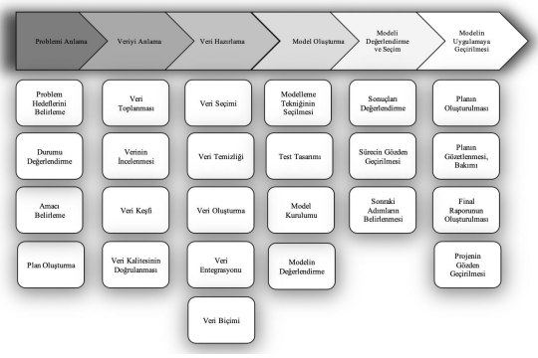
2 Dönem İçinde Yapılan İşler
2 a. Arka Uç Geliştirme (burada çalışan kişi Ad Soyad, birden çok ise virgül ile ayrılmış)
Bu CRISP-DM aşamalarında yapılmış işler anlatılmalıdır.. Karşılaşılan önemli sorunlar da bildirilmelidir. Yararlanılan kaynaklar, varsa izlenilen standartlar verilmelidir. Kod parçalarından örnekler kutu içerisine alınarak eklenmelidir.
Kod Örneği – 1: Arka Uç xxxx

2 b. XXXXX (aynı şekilde)
Bu CRISP-DM aşamalarında yapılmış işler anlatılmalıdır. Karşılaşılan önemli sorunlar da bildirilmelidir. Yararlanılan kaynaklar, varsa izlenilen standartlar verilmelidir. Kod parçalarından örnekler kutu içerisine alınarak eklenmelidir.
Kod Örneği – 2: Arka Uç xxxx

3 Sonuç
3 a. Başarı ile tamamlanan işler
Özet olarak anlatılmalıdır.

3 b. Başarı ile tamamlanamayan işler
Planlı, fakat gerçekleştirilememiş işler anlatılmalıdır.

3 c. Kişilerin görevlerini yerine getirme durumu

 | Numara | Ad Soyad | Projedeki Görevini Yerine Getirme Durumu
1 | (11 font) | xxxx | - Şu görevini %x oranında yerine getirmiştir  - Şu görevini %x oranında yerine getirmiştir
2 | xxxx | yyyy | - zzzz

